Московский Авиационный Институт

(Национальный исследовательский университет)

**Факультет информационных технологий и прикладной математики**

**Кафедра №806 Вычислительная математика и программирование**

# Курсовой проект

**по курсам  
«Фундаментальная информатика», «Архитектура компьютера и информационных систем»  
I семестр**

**Задание 2**

**Схема лабораторной вычислительной системы**

Студент: Ибрагимов Д. М.

Группа: М8О-108Б-22

Руководитель: Сахарин Н. С.

Оценка:

Дата:

Подпись преподавателя:

**СОДЕРЖАНИЕ**

Введение 3

Схема лабораторной сети 4

Описание ноутбуков 5

Описание проектора 7

Компьютерная сеть 8

Сетевые протоколы 11

Коммутатор 14

Беспроводные точки доступа 14

Подсети 15

Заключение 16

Источники 17

# Введение

В данном задании к курсовому проекту требуется составить схему сети лабораторной вычислительной системы с пояснительной запиской о её составе и функционировании.

Целью данной курсовой работы является изучение локальных сетей на примере аудитории IT-15.

Задачи:

* Составить схему локальной сети данной аудитории.
* Изучить оборудование аудитории IT-15;
* Рассмотреть серверы, подсети, операционные системы компьютерного класса;

# Схема лабораторной сети

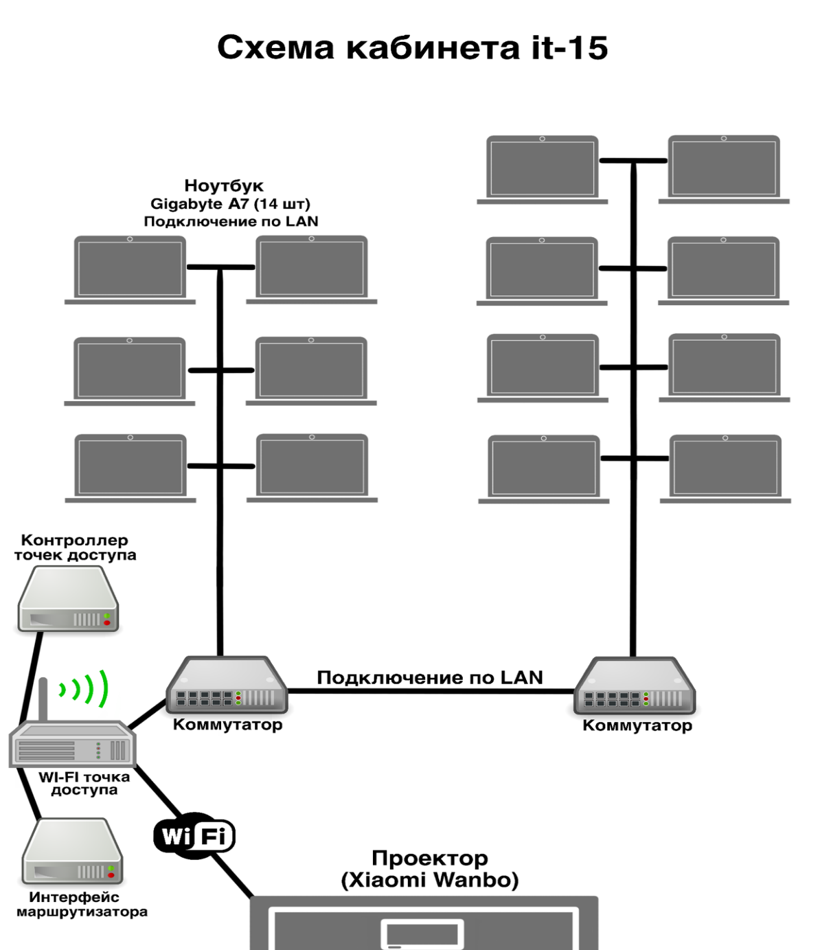

Рис.1 Схема аудитории IT-15

Тех. оснащение аудитории состоит из

1. 14 Ноутбуков Gigabyte A7;
2. Проектор Xiaomi Wanbo;
3. Wi-Fi точка доступа;
4. 2 коммутатора;
5. Контроллер точек доступа;
6. Интерфейс маршрутизатора.

**Описание ноутбуков**

Ноутбук **Gigabyte А7** - игровой ноутбук, обладающий необходимым набором инструментов и характеристик для успешного решения широкого спектра задач. Модель по достоинству оценят любители современных видеоигр, а также поклонники обработки цифрового медиаконтента.

Особенности ноутбука:

* Дисплей с частотой обновления 144 Гц отображает широкий спектр цветовых оттенков без размытости и обеспечивает плавное воспроизведение контента.
* Разъемы интерфейсов DP, Mini DP и HDMI позволяют подключить одновременно до 3 независимых мониторов.
* Система охлаждения WINDFORCE бережет компоненты от перегрева и обеспечивает комфортный температурный режим для стабильной работы.
* Модуль Wi-Fi 6 в сочетании с Bluetooth 5.2 обеспечивает высокоскоростную передачу данных в помещении и на улице.
* Для клавиатуры предусмотрено 15 заводских профилей подсветки, которые придают ноутбуку оригинальный внешний вид.
* Уникальное программное обеспечение NAHIMIC значительно улучшает качество объемного звука в 3D формате.

Спецификации:

|  |  |
| --- | --- |
| Процессор | AMD Ryzen 9 5900HS with Radeon graphics x 16 |
| Видеокарта | NVIDIA GeForce RTX 3070 Mobile, GDDR6 8 ГБ |
| Материнская плата | А7 Х1 |
| Оперативная память | 16 Гб |
| Накопители | 512 ГБ, SSD |
| Дисплей | 17,3-дюйм IPS-матрица в безрамочном корпусе, экранное разрешение Full HD 1920x1080, частота обновления 144 Гц |
| Разъемы | 1 порт USB2.0 Type-A;1x USB3.2 Gen1 Type-A;1x USB3.2 Gen2 Type-A;1 порт HDMI 2.0 (с HDCP);1x mini DP 1.4;1 порт DisplayPort 1.4 (Type-C over USB 3.2 Gen 2);1 комбинированный TRS-аудио разъем;1 разъем TRS для микрофона;1x DC-in Jack;1x RJ-45. |
| Габариты | 39.6 (Ш) x 26.2 (Д) x 2.55 ~ 3.44 (В) см; ~ 2.48 кг |
| Операционная система | Ubuntu 22.04.1 LTS 64-bit |

Таблица 1 – основные характеристики ноутбуков



Рис.2 – ноутбук GIGABYTE A7

**Описание проектора**

Проектор **Xiaomi Wanbo**

Характеристики:

|  |  |
| --- | --- |
| Технология дисплея | LED |
| Контрастность | 2000:1 |
| Соотношение сторон экрана | 1,38:1 |
| Родное разрешение | 854 на 480 пикселей |
| Яркость | 150 ANSI люмен |
| Размер проекционного экрана | 40-120 дюймов |
| Форматы видео | 1080p, 720p, AVC, MPEG-2, MPEG-4 |
| Размер | 150 х 140 х 110 мм |
| Вес | 900 грамм |

Таблица 2 – характеристики проектора



Рис. 3 – проектор Xiaomi Wanbo

# Компьютерная сеть

Компьютерная сеть– это совокупность компьютеров, устройств печати, сетевых устройств и компьютерных программ, связанных между собой кабелями или радиоволнами.

По радиусу действия и сложности сети могут быть локальными, глобальными, и региональными.

Локальная сеть (LAN– Local Area Network) – сеть в пределах предприятия, учреждения, одной организации. Состоит из связанных между собой компьютеров, принтеров и другого компьютерного оборудования, причем все эти устройства совместно используют аппаратные и программные ресурсы, расположенные на небольшом удалении друг от друга. Радиус действия (область обслуживания) локальной сети может представлять небольшой офис, этаж здания или все здание целиком.

Региональная или городская сеть (MAN– Metropolitan Area Network) – сеть в пределах города или области. Имеет большую область обслуживания, чем локальная сеть, и обычно в ней для обеспечения передачи данных на средние расстояния используется более сложное сетевое оборудование. Региональная сеть объединяет несколько локальных сетей, находящихся в большом городе или некотором регионе, и обычно простирается на расстояния не более 40-50 километров. Отдельные локальные сети, образующие региональную сеть, могут принадлежать как одной организации, так и нескольким различным организациям. Высокоскоростные каналы между локальными сетями в составе региональной сети обычно выполняются с использованием оптоволоконных соединений.

Глобальная сеть (WAN– Wide Area Network) – сеть на территории государства или группы государств. Глобальная сеть представляет собой наивысший уровень в классификации сетей, поскольку она является крупномасштабной системой сетей со сложной структурой, образующих единое целое. Глобальная сеть образуется из нескольких локальных (или региональных) сетей, охватывающих расстояния свыше 40-50 километров. В состав крупных глобальных сетей могут входить множество локальных и региональных сетей, находящихся на разных континентах.

По скорости передачи информации компьютерные сети делятся на:

* низкоскоростные сети – до 10 Мбит/с;
* среднескоростные сети – до 100 Мбит/с;
* высокоскоростные сети – свыше 100 Мбит/с.

По типу среды передачи сети разделяются на:

* проводные (на коаксиальном кабеле, на витой паре, оптоволоконные);
* беспроводные с передачей информации по радиоканалам или в инфракрасном диапазоне.

По способу организации взаимодействия компьютеров в сети делят на одноранговые и с выделенным сервером (иерархические сети):

Одноранговая сеть. Все компьютеры равноправны. Любой пользователь сети может получить доступ к данным, хранящимся на любом компьютере. Такой способ организации используется для сетей с небольшим количеством компьютеров и там, где вопрос защиты данных не является принципиальным. Достоинство– простота установки и эксплуатации. Недостаток– затруднено решение вопросов защиты информации.

Иерархическая сеть (с выделенным сервером). При установке заранее выделяются один или несколько серверов – компьютеров, управляющих обменом данных и распределением ресурсов сети. Сервер– это постоянное хранилище разделяемых ресурсов. Любой компьютер, имеющий доступ к услугам сервера называют клиентом сети или рабочей станцией. Сам сервер также может быть клиентом сервера более высокого уровня иерархии. Серверы обычно представляют собой высокопроизводительные компьютеры, возможно, с несколькими параллельно работающими процессорами, винчестерами большой емкости и высокоскоростной сетевой картой.

Достоинство– позволяет создать наиболее устойчивую структуру сети и более рационально распределить ресурсы и обеспечить более высокий уровень защиты данных.

Недостатки:

* необходимость дополнительной ОС для сервера,
* более высокая сложность установки и модернизации сети,
* необходимость выделения отдельного компьютера в качестве сервера.

По технологии использования сервера различают сети с архитектурой файл-сервер и архитектурой клиент-сервер:

Файл-сервер. На сервере хранится большинство программ и данных. По требованию пользователя ему пересылаются необходимая программа и данные. Обработка информации выполняется на рабочей станции.

Клиент-сервер. Хранение данных и их обработка производится на сервере, который выполняет также контроль за доступом к ресурсам и данным. Рабочая станция получает только результаты запроса.

# Сетевые протоколы

Сетевым протоколом называется набор правил, позволяющий осуществлять соединение и обмен данными между двумя и более включёнными в сеть компьютерами.

Фактически разные протоколы зачастую описывают лишь разные стороны одного типа связи; взятые вместе, они образуют так называемый стек протоколов.

В основе функционирования Интернет положена работа нескольких протоколов, которые располагаются один поверх другого. Основополагающим протоколом сети Интернет является протокол TCP/IP. TCP/IP это два различных протокола, тесно связанных между собой.

Список основных протоколов cети:

## IP — Internet Protocol

Первым объединил отдельные ПК в единую сеть. Можно сказать, что этот протокол является наиболее простым. А еще он ненадежен, ведь он не подтверждает доставку пакетов получателю, как и не контролирует целостность данных. По IP-протоколу передача данных происходит без установки соединения.

Главная задача IP — маршрутизация датаграмм, то есть речь идет об определении пути следования данных по узлам сети. До сего дня наиболее популярной версией являлся **IPv4** с 32-битными адресами. Но, как известно, 4.29 млрд IPv4-адресов — это много, но уже давно недостаточно. Поэтому существует IPv6, который призван решить проблему переполнения адресов.

## TCP/IP — Transmission Control Protocol/Internet Protocol

Это уже стек протоколов TCP и IP. TCP обеспечивает и контролирует передачу данных и следит за надежностью и целостностью. IP отвечает за маршрутизацию. Протокол TCP нередко используется другими, более комплексными протоколами.

## UDP — User Datagram Protocol

Обеспечивает передачу данных, не создавая предварительного соединения между ними. UDP считают недостаточно надежным, т. к. пакеты могут не только не дойти, но и продублироваться либо прийти не по порядку.

Но есть и преимущество: скорость доставки данных. Именно поэтому в приложениях, особо чувствительных к сетевым задержкам, нередко применяют UDP.

## FTP — File Transfer Protocol

Служит для передачи файлов. Этот протокол не новый -- его успешно применяли задолго до появления IP. Он и сегодня используется при организации удаленного доступа к хостингам.

Надежен, гарантирует передачу данных, функционирует по принципу клиент-серверной архитектуры. Для работы с файловой системой сервера пользователь проходит аутентификацию (анонимный вариант тоже возможен), после чего получает доступ.

## DNS

DNS представляет собой не только систему доменных имён (Domain Name System). Это еще и протокол, без которого данная система работать бы не смогла. Протокол дает возможность клиентским компьютерам запрашивать у DNS-сервера IP-адрес какого-нибудь сайта, плюс он помогает осуществлять обмен БД между серверами DNS. В работе системы также используются протоколы TCP и UDP.

## HTTP — HyperText Transfer Protocol

Поначалу это был протокол передачи HTML-документов. Сейчас он задействуется в целях передачи произвольных данных в сети. Считается протоколом клиент-серверного взаимодействия без сохранения промежуточного состояния. В качестве клиента обычно выступает web-браузер, хотя это может быть и поисковый робот. При обмене информацией протокол HTTP чаще всего использует TCP/IP.

Протокол HTTP имеет расширение HTTPS, поддерживающее шифрование. В нем данные уже передаются поверх криптографического протокола TLS.

## NTP — Network Time Protocol

На самом деле, не все протоколы передачи используются для обмена классического вида информацией. Протокол NTP служит для синхронизации локальных часов устройства со временем в глобальной/локальной сети. NTP задействует алгоритм Марзулло, в результате чего выбирается наиболее точный источник времени. А еще NTP работает поверх UDP, что позволяет ему достигать максимальной скорости передачи данных. В целом протокол довольно устойчив к изменениям задержек в глобальной/локальной сети.

## SSH — Secure SHell

Обеспечивает удаленное управление ОС с применением TCP. В SSH шифруют весь трафик, при этом сохраняется возможность выбора алгоритма шифрования. Это необходимо для передачи паролей и прочей важной информации.

А еще SSH дает возможность обрабатывать любые другие протоколы передачи данных. Таким образом, кроме удаленного управления компьютером, через этот протокол вы сможете пропускать любые файлы либо даже аудио/видео-потоки.

SSH обычно применяют при работе с хостингами (клиент получает возможность удаленно подключиться к серверу и работать с ним).

**Коммутатор**

Коммутатор, или свитч - прибор, объединяющий несколько интеллектуальных устройств в локальную сеть для обмена данными. При получении информации на один из портов, передает ее далее на другой порт, на основании таблицы коммутации или таблицы MAC-адресов.

**Беспроводные точки доступа**

Точка беспроводного доступа — это базовая станция, предназначенная для обеспечения беспроводного доступа к уже существующей сети (беспроводной или проводной) или создания новой беспроводной сети.

Чаще всего точки беспроводного доступа используются для предоставления доступа мобильным устройствам к стационарной локальной сети.

Wi-Fi – это технология беспроводной передачи данных в рамках локальной сети, осуществляемой устройствами на основе стандарта IEEE 802.11.

**Подсети**

Подсеть — логическое разделение сети IP. IP-адрес разделён маской подсети на префикс сети и адрес хоста. Хостом в данном случае является любое сетевое устройство (а именно сетевой интерфейс этого устройства), обладающее IP-адресом. Компьютеры, входящие в одну подсеть, принадлежат одному диапазону IP-адресов.

Подсеть **192.168.2.255:** включает ноутбуки аудитории it-15

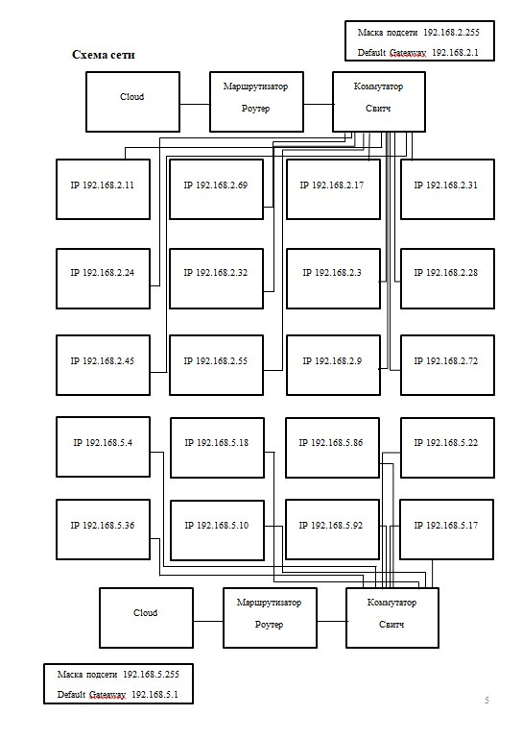

Рис. 4 – схема сети IT-15

**Заключение**

В ходе данной курсовой работы было изучено оборудование лабораторной вычислительной системы и составлена схема терминального класса (аудитории it-15). Таким образом, компьютерный класс содержит 14 ноутбуков, проектор, коммутаторы, беспроводную точку доступа, контроллер точек доступа и интерфейс маршрутизатор. Также было освоено строение компьютерных сетей и подсетей университета, устройство локальной сети компьютерного класса.

# Источники

1. TCP IP — уровни, стек протоколов модели и краткая история. — Текст: электронный // Miran: [сайт]. — URL: https://miran.ru/tcp-ip-urovni-stek-protokolov-modeli-i-kratkaya-i-storiya (дата обращения: 27.12.2022).
2. Что такое модель TCP/IP протокола управления передачей данных? — Текст: электронный // Fortinet: [сайт]. — URL: https://www.fortinet.com/ru/resources/cyberglossary/tcp-ip (дата обращения: 27.12.2022).
3. МОДЕЛИ OSI - ПОСОБИЕ ДЛЯ НАЧИНАЮЩИХ. — Текст: электронный // ASP24: [сайт]. — URL: https://asp24.ru/novichkam/modeli-osi-posobie-dlya-nachinayuschih/ (дата обращения: 27.12.2022).
4. Как это работает: Пара слов о DNS. — Текст: электронный // Хабр: [сайт]. — URL: https://habr.com/ru/company/1cloud/blog/309018/ (дата обращения: 27.12.2022).
5. NAT. — Текст: электронный // Вики-конспекты: [сайт]. — URL: https://neerc.ifmo.ru/wiki/index.php?title=NAT (дата обращения: 27.12.2022).
6. Протокол SSH для чайников: что это и как работает простыми словами. — Текст: электронный // Codernet: [сайт]. — URL: https://codernet.ru/articles/drugoe/protokol_ssh_dlya_chajnikov_chto_eto_i_kak_rabotaet_prostyimi_slovami/ (дата обращения: 27.12.2022).
7. FTP: что это такое, программы для доступа по FTP. — Текст: электронный // Кокос: [сайт]. — URL: https://kokoc.com/blog/ftp-chto-ehto-takoe/ (дата обращения: 27.12.2022)
8. A7 (AMD Ryzen™ 5000 Series). — Текст: электронный // GIGABYTE: [сайт]. — URL: https://www.gigabyte.com/ru/Laptop/A7--AMD-Ryzen-5000-Series/ (дата обращения: 27.12.2022).